**Нейронно-сетевой алгоритм сегментации поверхностных вен для эффективной и безопасной процедуры венепункции**

Григорян С.А., Балакин К.В., Черкасов Д.В., Шибаева В.В., Козлов В.А.

Аффилиации авторов - МФТИ

Корреспондирующий автор: Даниил Черкасов

**Аннотация**

Цель: Разработать устройство эффективной визуализации поверхностных вен локтевой ямки, подсвеченных в инфракрасном диапазоне, с сегментацией на основе нейронно-сетевого алгоритма

Материалы и методы: В исследовании приняли участие 19 человек, от которых были получены 1000 снимков рук в инфракрасном диапазоне. Устройство для сбора данных состояло из ИК-чувствительной камеры Raspberry, ИК-фильтра, ИК-светодиодов и одноплатного компьютера Raspberry Pi. Разметка обучающих данных осуществлялась на платформе Supervisely. Обучение алгоритма проводилось при помощи предобученной модели Yolo v8.

Результаты: Разработанная нейронно-сетевая модель позволяет эффективно локализовать вены на изображениях и корректно распознавать 76,8 % вен на внутренней валидационной выборке.

Заключение: Несмотря на ограниченность массива обучающих данных, по точности распознавания вен разработанная модель сопоставима или превосходит ряд других современных алгоритмов, описанных в научной литературе. Дальнейшие исследования, направленные на увеличение объёма данных для анализа и использование более производительного оборудования, позволят создать надёжный и точный инструмент для выполнения процедуры венепункции.

**Ключевые слова:** нейронная сеть; венепункция; mAP; сегментация; визуализация вен.

**Введение**

Венепункция – медицинская процедура, во время которой производится чрескожный прокол стенки венозного сосуда с последующем введением инъекционной иглы в вену, известна с начала XIX века. Техника проведения процедуры непрерывно отрабатывалась и совершенствовалась, оставаясь в целом достаточно консервативной. Пожалуй, последним крупным нововведением стало появление и широкое внедрение вакуумных пробирок в середине XX века. С этого момента выполнение процедуры венепункции сводится к поиску места для возможного прокола, введению инъекционной иглы и забору крови в вакуумную пробирку.

По сути единственным вопросом по технике проведения процедуры, который сохраняет актуальность и по сей день, является визуализация венозных сосудов. Неудачная или несвоевременная венепункция может привести к более или менее серьезным проблемам – от небольших гематом в месте укола до достаточно серьезных травм и осложнений [1] Успешность проведения процедуры зависит от физиологических особенностей пациента, а также от опыта и компетентности медицинского персонала. По статистике, в 20% случаев прокалывание вен заканчивается неудачей, что является критичным для детей, пациентов с трудноопределимыми венами, обильным волосяным покровом, темным цветом кожи, большим индексом массы тела и другими особенностями [2,3]. Для решения этой проблемы в последние годы все чаще обращаются к системам искусственного интеллекта.

Разработка алгоритмов машинного обучения для анализа и обработки изображений стала широко применяться в медицине и показывает многообещающие результаты в классификации, локализации и сегментации данных, в том числе в системах поддержки принятия врачебных решений [4]. Предполагается, что более широкое использование этих алгоритмов, особенно нейронных сетей, значительно повысит эффективность диагностического процесса, устранит субъективность и в конечном итоге улучшит результаты последующих лечебных процедур.

В рамках этой тенденции в современной литературе представлен ряд работ по применению автоматических алгоритмов для решения задачи сегментирования поверхностных вен локтевой ямки. В частности, описана модель U-Net, обученная с использованием изображений, полученных в ближнем инфракрасном диапазоне, для решения задачи сегментации вен [5]. Особенностью этой работы является использование механизма мягкого внимания − одной из разновидностей подхода, используемого в рекуррентных и сверточных нейронных сетях для поиска взаимосвязей между входными и выходными данными. В другой работе вены сегментировались в режиме реального времени по продольному УЗИ-изображению с использованием алгоритма увеличения области [6]. Был также предложен метод сегментации с полууправлением semi-ResNeXt-Unet, который основан на обучении полностью управляемой модели на ограниченном количестве размеченных данных, а затем улучшении ее производительности путём дообучения на большем количестве неразмеченных данных [7]. Описана также модель, основанная на архитектуре Rec-FCN, при помощи которой проводили сегментацию вен, используя глубокое обучение [8].

Несмотря на активное развитие подобных технологий распознавания вен, задача в целом еще далека от эффективного решения. Основными проблемами являются недостаточное качество и репрезентативность обучающих выборок, неоптимальные алгоритмы машинного обучения, неточная интерпретация редких или необычных физиологических случаев.

В настоящей работе представлен результат использования передового нейронно-сетевого алгоритма для сегментации поверхностных вен локтевой ямки. Особенностью разработанного подхода является обучение на ограниченном массиве данных, позволяющее, тем не менее, обеспечить высокую точность детекции. Работа проводилась в рамках создания устройства для визуализации вен, подсвеченных в инфракрасном диапазоне. Конечной целью является достижение удобной, эффективной и безопасной визуализации вен для проведения процедуры венепункции.

**Материалы и методы**

Устройство, использованное для сбора базы данных и тестирования разработанной нейронно-сетевой модели, представляет собой приборный модуль, в котором объединены ИК-чувствительная камера Raspberry, ИК-фильтр, ИК-светодиоды и одноплатный компьютер Raspberry Pi (рис. 1).

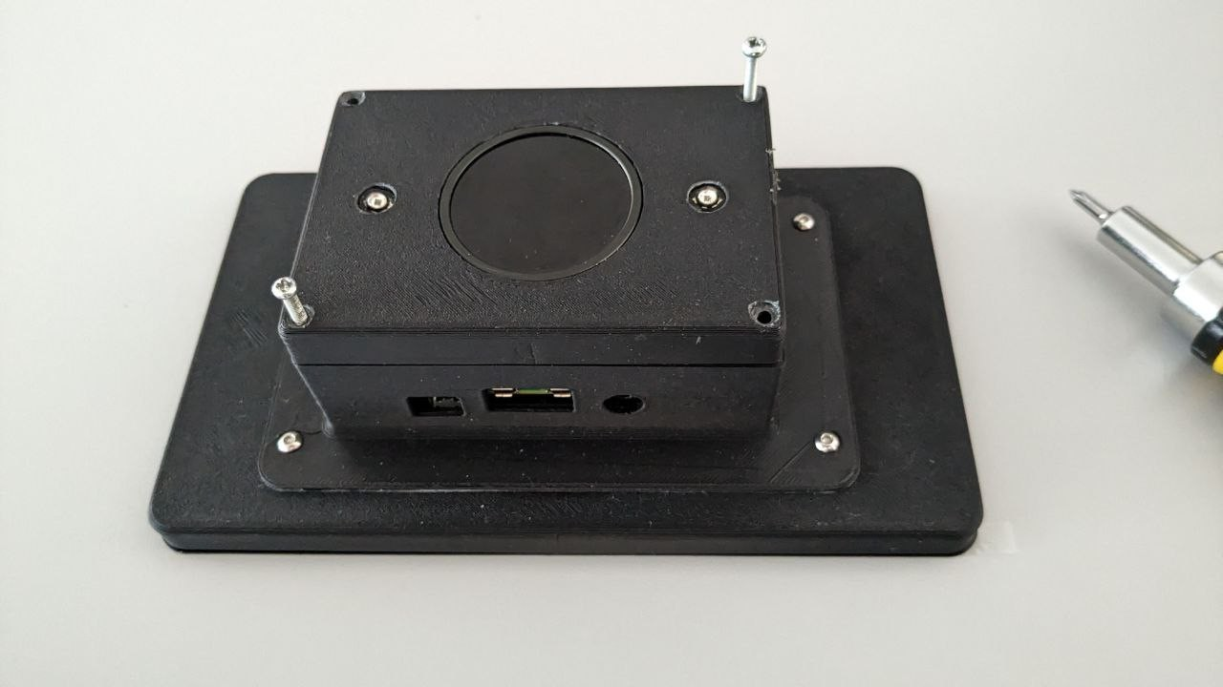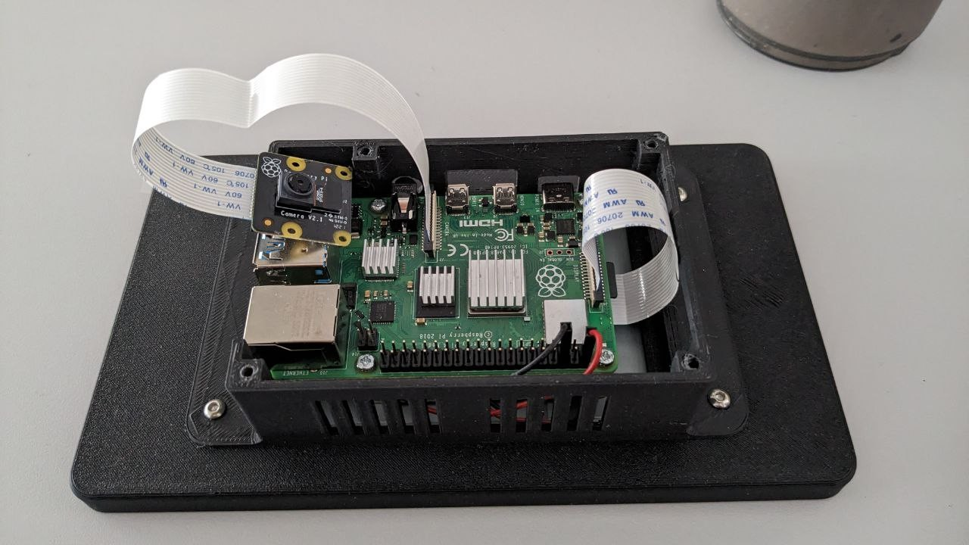

Рис. 1. Устройство для сбора данных и для тестирования модели нейронной сети.

Принцип работы устройства состоит в следующем. Свет, излучаемый светодиодами в ближнем ИК-диапазоне, направляется на руку человека. В зависимости от длины волны, свет проникает под кожу на определенную глубину, отражается и попадает в камеру, пройдя через ИК-фильтр, который блокирует видимый свет и пропускает излучение ИК-диапазона. Оно улавливается камерой, чувствительной к ИК-излучению, и передается на одноплатный компьютер, в котором происходит постобработка каждого кадра. На выходе можно наблюдать контрастные ИК-изображения вен, которые затем передаются в качестве входных данных разработанной нейронно-сетевой модели. Модель, в свою очередь, обнаруживает вены и сегментирует их по разработанному в настоящей работе алгоритму.

Для сбора данных была задействована группа из 19 добровольцев (13 мужчин и 6 женщин) в возрасте от 19 до 21 года. Участники удерживали свои руки над камерой устройства в 4−5 различных положениях в соответствии с инструкциями экспериментатора. Автоматизацию процесса съемки и сохранение фотографий осуществляли с помощью специально написанного скрипта на основе библиотеки picamera2, запущенного на устройстве Raspberry Pi. На каждую руку приходилось от 1000 до 1100 изображений, полученных с разрешением 1920 px. В общей сложности было собрано более 20 тысяч изображений.

После удаления дубликатов, похожих фотографий и выбросов в базе данных осталось 1000 изображений. Для улучшения контрастности вен на изображениях использовались методы обработки из библиотеки OpenCV, включая выравнивание гистограммы, медианную фильтрацию и метод CLAHE. Датасет был случайным образом разделен на обучающую (875 изображений, 87,5% от полной выборки) и тестовую (125 изображений, 12,5%) части.

Процесс разметки изображений осуществляли на платформе оперативной системы Supervisely (США) с применением инструмента интерактивной разметки. Данная процедура включала два основных этапа. На первом этапе были вручную размечены 300 изображений вен, а затем в среде RITM segmentation на основе размеченных изображений была обучена модель нейронной сети hrnet 18. На втором этапе в среде RITM interactive segmentation tool с помощью обученной модели были размечены оставшиеся изображения.

Для выполнения задачи сегментации вен была использована заранее предобученная модель нейронной сети Yolo v8 (Ultralytics, США). Эта модель была дообучена на описанном выше датасете с использованием библиотеки Yolo. В качестве оптимизатора использовался встроенный алгоритм Adam (адаптивный метод оптимизации, подбирающий скорость обучения для каждого конкретного параметра, используя средние значения первых и вторых моментов градиентов), а в качестве функции ошибки была выбрана сигмоидная бинарная энтропийная функция.

В качестве метрик качества построенных моделей были использованы точность и полнота (Precision-Recall), параметр F1 Confidence (гармоническое среднее точности и полноты), доля истинно- и ложноположительных, а также истинно- и ложноотрицательных ответов.

**Результаты**

Полный датасет для создания модели содержал 1000 изображений вен. Этот датасет был разделен случайным образом на обучающую (875 изображений, 87,5% от полного датасета) и валидационную (125 изображений, 12,5%) выборки. Нейронная сеть Yolo v8 представляет из себя заранее предобученную модель для решения задачи детекции и сегментации различных предметов на изображениях. На входе нейросеть получала набор изображений и их маски, то есть массивы координат вен на изображениях. После дообучения модели на примерах изображений вен и их масок модель научилась локализовать вены на изображениях, а именно, прогнозировать маску вен на их входном изображении.

В качестве выходного параметра использовалась вероятность идентификации вены, которая может изменяться в диапазоне от 0 до 1. По умолчанию, если эта вероятность равна или превышает 0,5, то пиксель на изображении относится к положительным (вена), а если меньше 0,5, то к отрицательным (нет вены, фон). Указанный параметр, разделяющий два указанных класса пикселей, обозначается в программе Yolo v8 как Confidence. Его можно гибко изменять, настраивая тем самым режимы классификации.

Первоначальная модель Yolo v8 была дообучена с использованием обучающей выборки. В качестве функции для оценки качество модели было выбрано среднее значение точности предсказания (mAP, mean average precision). В процессе дообучения нейронной сети отслеживался рост этого параметра в зависимости от номера эпохи. Процесс обучения стабилизировался уже начиная примерно с восьмидесятой эпохи, при которой величина параметра mAP достигла значения 0,86 (рис. 2). Общее время обучения составило примерно 3 часа.

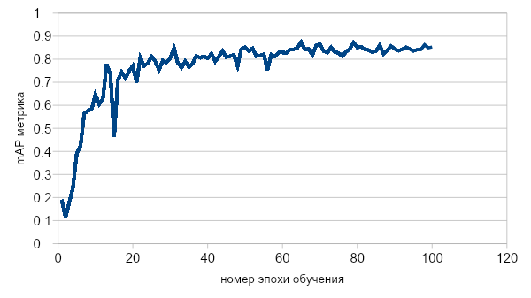

Рис. 2. Динамика обучения нейронно-сетевой модели по параметру средней точности прогнозирования (mAP).

Для оценки того, насколько достигнутая в полученной финальной модели нейронной сети точность идентификации вен приемлема для практического применения, можно использовать матрицу ошибок (confusion matrix) для валидационного датасета (рис. 3). Из этой матрицы следует, что 96 из 125 вен были распознаны полученной моделью корректно (истинно-положительные результаты), в 15 из 125 случаев вены были не распознаны (ложно-отрицательные результаты), а в 14 из 125 случаев фоновый сигнал был распознан как вены (ложно-положительные результаты).

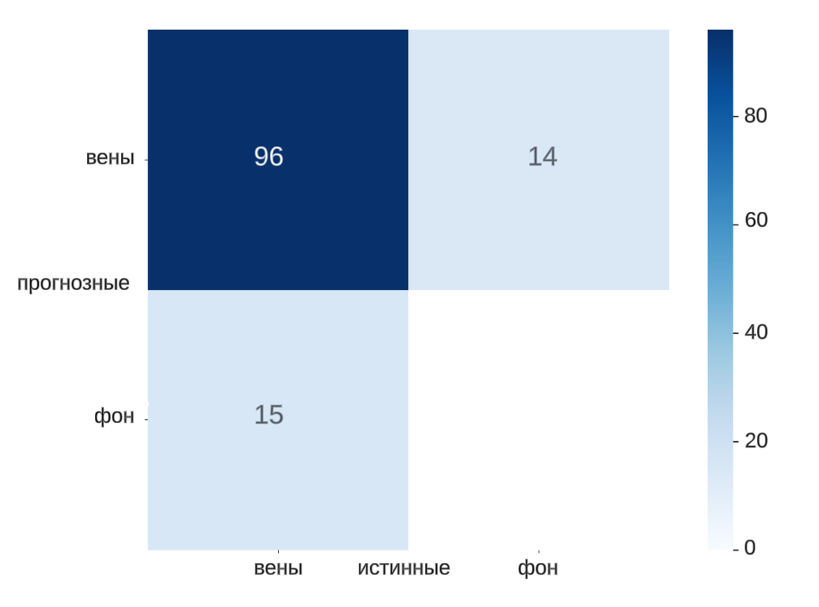

Рис. 3. Матрица ошибок для валидационного датасета.

Зависимость точности идентификации вен от параметра Confidence представлена на рис. 4. При Confidence ≥ 0,8 точность истинно-положительного прогноза стремится к 1, однако при этом резко увеличивается доля ложно-отрицательных оценок. В нашей финальной модели мы использовали рекомендуемую по умолчанию величину 0,5.

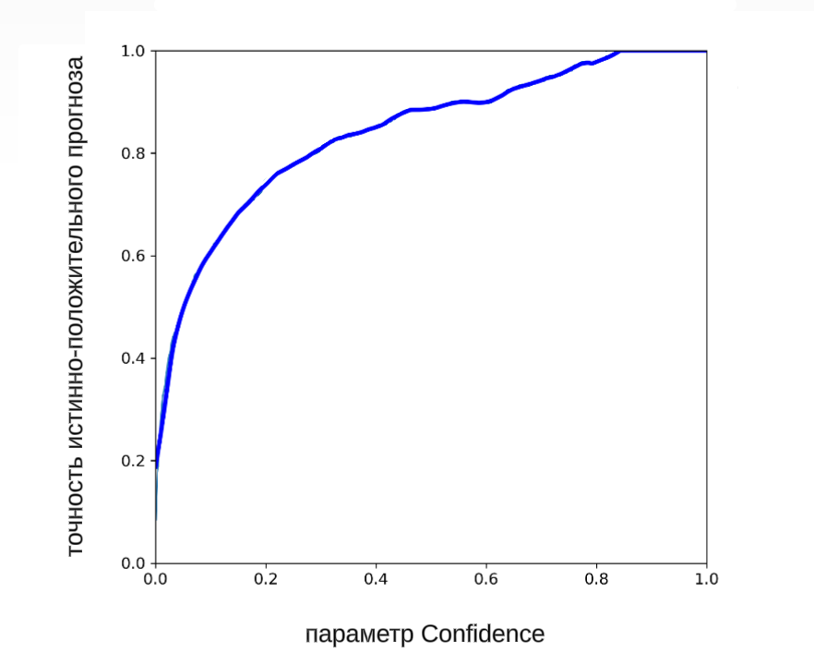

Рис. 4. Оптимизация параметра Confidence.

**Обсуждение**

По итогам проведенной работы была разработана нейронно-сетевая модель, позволяющая эффективно идентифицировать вены на визуальных изображениях.

В целях иллюстрации на рис. 5 представлены два примера корректной идентификации вен. Показаны размеченные изображения и соответствующие им предсказанные маски, соответствующие истинно-положительному прогнозу.

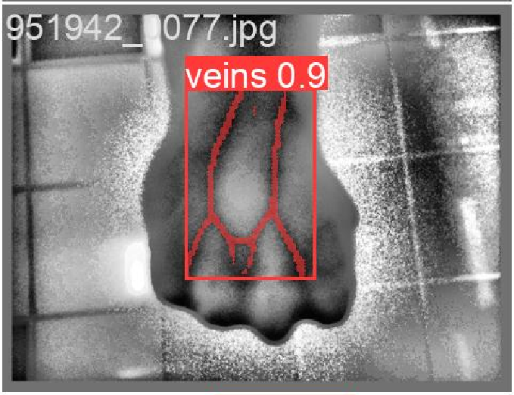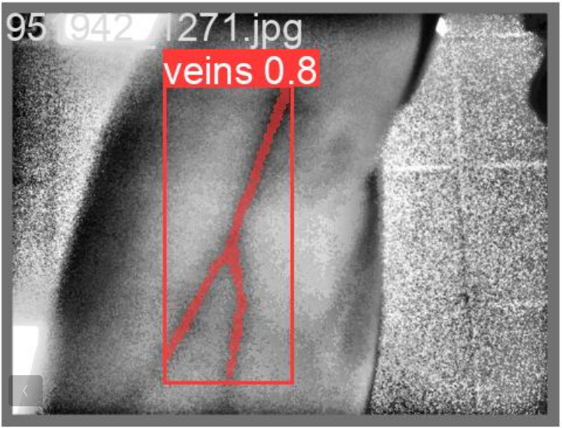

Рис. 5. Примеры корректной идентификации вен разработанной нейронно-сетевой моделью.

Одной из важнейших задач нашей работы являлось достижение достаточно высокой точности идентификации вен при минимальной обучающей базе. Разработанная нами модель позволяет корректно распознать 96 из 125 вен (76,8 %) на внутренней валидационной выборке. В 15 из 125 случаев (12 %) вены были не распознаны, а в 14 из 125 (11,2 %) случаев фоновый сигнал был распознан как вены. Последний случай является наиболее опасным, поскольку вена обнаруживается моделью в том месте, где ее в действительности нет, что может привести к неоправданному проколу в этом месте.

Для минимизации вероятности получения ложно-положительного прогноза возможна оптимизация параметра Confidence. При увеличении этого параметра уменьшается дисперсия выходной маски, то есть вен на изображениях будет обнаружено меньше, но уверенность в том, что была идентифицирована именно вена, возрастает. В соответствии с рис. 3, мы можем существенно увеличить точность истинно-положительного прогноза, однако за счет резкого увеличения доли ложно-отрицательных прогнозов. Для практических задач, по-видимому, оптимальным является значение Confidence в диапазоне 0,5-0,7, а в нашей финальной модели мы использовали величину 0,5.

В современной литературе представлен ряд работ по применению алгоритмов распознавания и сегментирования поверхностных вен.

Так, в модели U-Net, обученной с использованием изображений, полученных в ближнем инфракрасном диапазоне, была достигнута точность 91,2 % при сегментации вен [5].

В публикации, описывающей сборку робота для венепункции, с использованием сегментации при анализе УЗИ-изображения процесс идентификации проводился отдельно при анализе ИК-изображения, однако требовался ещё клинический специалист, который вручную выбирал вену для сегментации из предложенных системой вариантов [6].

Метод сегментации с полууправлением под названием semi-ResNeXt-Unet показал корректное прогнозирование вен на уровне 75,11 % при исследовании на добровольцах [7]. Отличительной особенностью этого исследования, как и нашей работы, было использование ограниченной выборки данных при дообучении.

Также была описана модель, основанная на архитектуре Rec-FCN, которая использовалась для сегментации вен с применением методов глубокого обучения [8]. Этот метод позволил распознать большинство (195 из 264, 73,9 %) венозных ответвлений верхних конечностей, лишь незначительно уступив оценке квалифицированного медицинского специалиста, успешно идентифицировавшего в тех же условиях 208 из 264 (78,8 %) вен.

Сравнивая полученные нами результаты с полученными в указанных выше работах, можно сделать вывод, что нам удалось получить более высокую точность при обучении на ограниченной выборке. Это было достигнуто за счет автоматизации съёмки и сохранения изображений с помощью специально разработанного нами скрипта для Raspberry Pi, позволяющего получать больше изображений вен локтевой ямки каждого добровольца, а также тщательной подготовки обучающей выборки (удаления дубликатов, похожих фотографий и выбросов). При этом разработанная нами система является полностью автоматической, не требует квалифицированного медицинского специалиста при проведении анализа, а достигнутая точность позволяет использовать ее для решения практических задач.

Разработанная нейронно-сетевая модель и аппаратное устройство в текущей версии имеют ряд ограничений.

Так, устройство, построенное на базе одноплатного компьютера Raspberry Pi 4B, обладает рядом ограничений в использовании стандартных библиотек для предобработки данных. Кроме того, его графическая память ограничена, что напрямую влияет на скорость обработки каждого кадра в реальном времени, существенно замедляя процесс визуализации вен на руках. Это также связано с перегруженностью модели, так как изначально используется предобученная модель YOLOv8 от Ultralytics. Для устранения этих проблем в перспективе можно использовать новейшую модель одноплатного компьютера Raspberry Pi AI Kit, которая предполагает наличие встроенной графической памяти, особенно полезной для сложных вычислений в сфере искусственного интеллекта и машинного зрения. Также с целью ускорения обработки данных предобученную модель можно заменить на собственную, архитектура которой будет оптимизирована под нашу задачу. Потенциально это может быть комбинация таких архитектур, как U-Net и Fully Convolutional Network (FCN).

Качество предсказания для различных типов рук и вен также существенно зависит от размеров базы данных, используемой для создания обучающей выборки. В нашем случае база данных была ограничена снимками вен, полученными всего от 19 участников. Расширение базы данных способно значительно улучшить точность сегментации.

**Заключение**

В рамках настоящего исследования с целью обнаружения и сегментации вен предобученная модель нейронной сети Yolo v8 на базе одноплатного компьютера Raspberry Pi 4B была дообучена на ограниченной выборке изображений вен и их масок. Разработанная нами модель научилась локализовать вены на изображениях и смогла корректно распознать 76,8 % вен на внутренней валидационной выборке без приложения усилий клинических специалистов, однако перегруженность использованной нами модели, ограниченность графической памяти одноплатного компьютера не позволили нам добиться более высокой точности. Дальнейшие работы по расширению базы входных данных для анализа, использование более современного одноплатного компьютера Raspberry Pi AI Kit в комбинации с архитектурой, адаптированной под нашу задачу, способны повысить точность алгоритма, что оставляет возможность создать надежный инструмент-помощник для выполнения процедуры венепункции.

**Литература/References**

1. Sampalis JS, Lavoie A, Williams JI et al. Impact of on-site care, prehospital time, and level of in-hospital care on survival in severely injured patients. J Trauma. 1993 Feb;34(2):252-261. doi: 10.1097/00005373-199302000-00014.
2. Armenteros-Yeguas V, Gárate-Echenique L, Tomás-López MA et al. Prevalence of difficult venous access and associated risk factors in highly complex hospitalised patients. J Clin Nurs. 2017 Dec;26(23-24):4267-4275. doi: 10.1111/jocn.13750.
3. Lamperti M, Pittiruti M. II. Difficult peripheral veins: turn on the lights. Br J Anaesth. 2013 Jun;110(6):888-91. doi: 10.1093/bja/aet078.
4. Sutton RT, Pincock D, Baumgart DC et al. An overview of clinical decision support systems: benefits, risks, and strategies for success. NPJ Digit Med. 2020 Feb 6;3:17. doi: 10.1038/s41746-020-0221-y.
5. He T, Guo C, Jiang L. Puncture site decision method for venipuncture robot based on near-infrared vision and multiobjective optimization. Sci. China Technol. Sci. 2023; 66: 13-23. doi: 10.1007/s11431-022-2232-5.
6. Balter ML, Chen AI, Maguire TJ et al. The System Design and Evaluation of a 7-DOF Image-Guided Venipuncture Robot. IEEE Trans Robot. 2015 Aug;31(4):1044-1053. doi: 10.1109/TRO.2015.2452776.
7. Chen Y, Wang Y, Lai B et al. VeniBot: Towards Autonomous Venipuncture with Semi-supervised Vein Segmentation from Ultrasound Images (arxiv). 2021. arXiv:2105.12945. doi: 10.48550/arXiv.2105.12945.
8. Chen AI, Balter ML, Maguire TJ et al. Deep learning robotic guidance for autonomous vascular access. Nat Mach Intell. 2020; 2, 104-115. doi: 10.1038/s42256-020-0148-7.